阅读器小板
通讯协议及尺寸图

编 制： 2014年10 月13 日
审 核： 年 月 日
批 准： 年 月 日
发文日期： 年 月 日
生效日期： 年 月 日

修订记录
 | 文档名称：阅读器小板通讯协议
 | 文档编号：SUPER.RD-PROTOCOL-20170223-01 R4
版本 | 说明 | 作者 | 日期
R01 | 制定 |  | 2018.3.13

阅读器小板通讯协议
- 适用范围
本协议适用于上位机与摄像机阅读器之间的通讯。

- 概述
该阅读器主动上传标签ID，通过拨码可控制主动上传通讯方式。
- 通讯协议

3.1 协议接口
当前硬件版本采用标准的TTL接口。

3.2 串口通讯参数设置
◆ 波特率：38400bps
◆ 奇偶校验：无；
◆ 数据位：8位；
◆ 停止位：1位；
◆ 流控制：无。

3.3 报文格式及应用说明
3.3.1通讯数据基本格及指令集：
表1 报文基本格式
数据包头 | 数据包长度 | 指令码 | 数据内容 | 校验数据
2Byte | 2Byte | 1Byte | X | 2Byte

表2 协议指令集及描述
序号 | 指令名 | 指令ID | 指令描述 | 发送端 | 接收端
1 | SCAN_ON | 0x10 | 启动扫描指令，使能读头上传卡片记录 | 系统PC | 读头
2 | SCAN_OFF | 0x11 | 关闭扫描指令，停止读头上传卡片记录 | 系统PC | 读头
3 | GET_INFO | 0x20 | 获取阅读器当前配置信息及版本请求 | 系统PC | 读头
4 | SET_ID | 0x21 | 设置阅读器ID请求 | 系统PC | 读头
5 | SET_ATTEN | 0x22 | 设置阅读器射频衰减器请求 | 系统PC | 读头
6 | SET_LFBANDF | 0x23 | 设置射频接收绑定低频ID请求 | 系统PC | 读头
7 | SET_LFIDBAND | 0x24 | 设置绑定的低频ID区间 | 系统PC | 读头
8 | SCAN_UP | 0xF1 | 读头主动上传卡片信息 | 读头 | 系统PC
说明： 详细描述见3.3.2 注： SET_LFBANDF 和 SET_LFIDBAND 两条指令暂不支持
FF FF 00 07 10 9A AA
FF FF 00 07 11 8A 8B
FF FF 00 09 21 88 88 31 FE
FF FF 00 07 20 ac f9
3.3.2协议各指令详细说明
注：协议中已字节流发送，从左到右，协议字段高字节在前。
① SCAN_ON : 启动阅读器扫描标签
FF FF 00 07 10 9A AA

描述 : 读头接收到该指令后，立即回复确认信息，随后主动上传接收到的标签信息。

PC → 读头 请求数据格式如下：
报头 | 报文长度 | 指令码ID | 报文数据 | CRC16校验
2Byte | 2 Byte | 1Byte | 0 Byte | 2 Byte
0XFF,0xFF | 0x00,0x07 | 0x10 |  | CRC

读头 → PC回复数据格式如下：
报头 | 报文长度 | 指令码ID | 报文数据 | CRC16校验
2Byte | 2 Byte | 1Byte | 1 Byte | 2 Byte
0XFF,0xFF | 0x00,0x08 | 0x10 | 返回状态 | CRC
说明：返回状态，0：请求操作成功，1：请求操作失败

读头启动扫描标签后会主动上传扫描到的卡片信息，具体数据格式如下：

读头 → PC回复数据格式如下：

报头 | 报文长度 | 指令码ID | 报文数据 | CRC16校验
2Byte | 2 Byte | 1Byte | 17 Byte | 2 Byte
0XFF,0xFF | 0x00,0x18 | 0xF1 | 卡片信息 | CRC
说明： 卡片信息数据格式如下
表3 卡片数据信息
读头ID | 标签类型 | 标签ID | RSSI | LFID New | LFID Old | UserDefine | Status
2Byte | 1Byte | 4Byte | 1Byte | 2Byte | 2Byte | 4Byte | 1Byte

② SCAN_OFF :关闭阅读器扫描标签
描述 : 读头接收到该指令后，立即回复确认信息，并停止主动上传标签信息。
FF FF 00 07 11 8A 8B

PC → 读头 请求数据格式如下：
报头 | 报文长度 | 指令码ID | 报文数据 | CRC16校验
2Byte | 2 Byte | 1Byte | 0 Byte | 2 Byte
0XFF,0xFF | 0x00,0x07 | 0x11 |  | CRC

读头 → PC回复数据格式如下：
报头 | 报文长度 | 指令码ID | 报文数据 | CRC16校验
2Byte | 2 Byte | 1Byte | 1 Byte | 2 Byte
0XFF,0xFF | 0x00,0x08 | 0x11 | 返回状态 | CRC
说明：返回状态，0：请求操作成功，1：请求操作失败

③ GET_INFO : 获取阅读器内部信息
描述 : 读头接收到该指令后，会返回内部的设置信息(包括读头ID、射频衰减值、低频绑定使能标志、低频ID绑定区间)和软件版本信息。
FF FF 00 07 20 ac f9

PC → 读头 请求数据格式如下：
报头 | 报文长度 | 指令码ID | 报文数据 | CRC16校验
2Byte | 2 Byte | 1Byte | 0 Byte | 2 Byte
0XFF,0xFF | 0x00,0x07 | 0x20 |  | CRC

读头 → PC回复数据格式如下：
报头 | 报文长度 | 指令码ID | 报文数据 | CRC16校验
2Byte | 2 Byte | 1Byte | 44 Byte | 2 Byte
0XFF,0xFF | 0x00,0x33 | 0x20 | 读头信息 | CRC
说明：读头信息如下表

表4 读头信息格式
读头ID | 衰减值 | 低频绑定标志 | 低频ID起始 | 低频ID结束 | 软件版本
2Byte | 1Byte | 1Byte | 2Byte | 2Byte | 36Byte
 |  |  |  |  | 字符串

④ SET_ID : 设置读头ID号
描述 : 该指令用于更改读头的ID号。
FF FF 00 09 21 88 88 31 FE

PC → 读头 请求数据格式如下：
报头 | 报文长度 | 指令码ID | 报文数据 | CRC16校验
2Byte | 2 Byte | 1Byte | 2 Byte | 2 Byte
0XFF,0xFF | 0x00,0x09 | 0x21 | 新读头ID | CRC
说明：读头ID高字节在前。
读头 → PC回复数据格式如下：
报头 | 报文长度 | 指令码ID | 报文数据 | CRC16校验
2Byte | 2 Byte | 1Byte | 1 Byte | 2 Byte
0XFF,0xFF | 0x00,0x08 | 0x21 | 返回状态 | CRC
说明：返回状态，0：请求操作成功，1：请求操作失败

⑤ SET_ATTEN : 设置读头射频衰减器的衰减值 无
描述 : 该指令用于更改读头射频衰减器的衰减值，用于调整射频收发距离。

PC → 读头 请求数据格式如下：
报头 | 报文长度 | 指令码ID | 报文数据 | CRC16校验
2Byte | 2 Byte | 1Byte | 1 Byte | 2 Byte
0XFF,0xFF | 0x00,0x08 | 0x22 | 设置衰减值 | CRC
说明：衰减值取值范围为 [ 0-31 ，255] 。注：255时未开启PA放大功能(适用于硬件带PA功能的)

读头 → PC回复数据格式如下：
报头 | 报文长度 | 指令码ID | 报文数据 | CRC16校验
2Byte | 2 Byte | 1Byte | 1 Byte | 2 Byte
0XFF,0xFF | 0x00,0x08 | 0x22 | 返回状态 | CRC
说明：返回状态，0：请求操作成功，1：请求操作失败

⑥ SET_LFBANDF : 设置读头是否绑定低频ID号
描述 : 该指令用于修改低频ID绑定标志，该标志决定读头是否对射频接收到的数据进行过滤，即是否按照绑定的低频ID区间过滤，低频ID区间设置见指令 SET_LFIDBAND。
注：暂不支持该条指令

PC → 读头 请求数据格式如下：
报头 | 报文长度 | 指令码ID | 报文数据 | CRC16校验
2Byte | 2 Byte | 1Byte | 1 Byte | 2 Byte
0XFF,0xFF | 0x00,0x08 | 0x23 | 绑定标志值 | CRC
说明：绑定标志，0：不绑定低频ID，1：绑定低频ID
读头 → PC回复数据格式如下：
报头 | 报文长度 | 指令码ID | 报文数据 | CRC16校验
2Byte | 2 Byte | 1Byte | 1 Byte | 2 Byte
0XFF,0xFF | 0x00,0x08 | 0x23 | 返回状态 | CRC
说明：返回状态，0：请求操作成功，1：请求操作失败

⑦ SET_LFIDBAND : 设置读头绑定的ID号区间
描述 : 该指令用于设置一个低频ID区间，当SET_LFBANDF标志被使能时，读头会将射频接收到的标签数据的低频ID字段与该区间比较，以丢弃低频ID字段不在该区间的标签数据，起到过滤的作用。
注：暂不支持该条指令

PC → 读头 请求数据格式如下：
报头 | 报文长度 | 指令码ID | 报文数据 | CRC16校验
2Byte | 2 Byte | 1Byte | 4 Byte | 2 Byte
0XFF,0xFF | 0x00,0x0B | 0x24 | 低频ID区间 | CRC
说明：低频ID区间，前两2字节：起始低频ID，后两个字节：结束低频ID
结束低频ID 大于等于 起始低频ID
读头 → PC回复数据格式如下：
报头 | 报文长度 | 指令码ID | 报文数据 | CRC16校验
2Byte | 2 Byte | 1Byte | 1 Byte | 2 Byte
0XFF,0xFF | 0x00,0x08 | 0x24 | 返回状态 | CRC
说明：返回状态，0：请求操作成功，1：请求操作失败

SCAN_UP : 读头主动上传卡片信息
描述 : 该指令在发送扫描后，或部分小板会主动上传数据。
读头 → PC回复数据格式如下：
报头 | 报文长度 | 指令码ID | 报文数据 | CRC16校验
2Byte | 2 Byte | 1Byte | 17 Byte | 2 Byte
0XFF,0xFF | 0x00,0x18 | 0xF1 | 卡片信息 | CRC
说明： 卡片信息数据格式如下
表3 卡片数据信息
读头ID | 标签类型 | 标签ID | RSSI | LFID New | LFID Old | UserDefine | Status
2Byte | 1Byte | 4Byte | 1Byte | 2Byte | 2Byte | 4Byte | 1Byte

注：部分小板是被动上传，即，发送扫描指令后，才会上传该条指令格式的数据

- CRC校验函数

const unsigned int crc_ta[16] = { 0x0000,0x1021,0x2042,0x3063,
0x4084,0x50a5,0x60c6,0x70e7,
0x8108,0x9129,0xa14a,0xb16b,
0xc18c,0xd1ad,0xe1ce,0xf1ef};

unsigned int Crc16_DATAs(unsigned char *ptr, unsigned char len)
{
unsigned char da;
unsigned int crc16_value=0;
for(unsigned char i=0;i<len;i++)
{
da=crc16_value>>12;
crc16_value<<=4;
crc16_value^=crc_ta[da^(ptr[i]/16)];

da=crc16_value>>12;
crc16_value<<=4;
crc16_value^=crc_ta[da^(ptr[i]&0x0f)];
}
return crc16_value;
}
- 1、硬件参数
硬件参数如下：
电压：3.3V
电流：小于100mA
串口信号电压3.3V
波特率：38400bps
奇偶校验：无；
数据位：8位；
停止位：1位；
流控制：无。
2、模块尺寸图
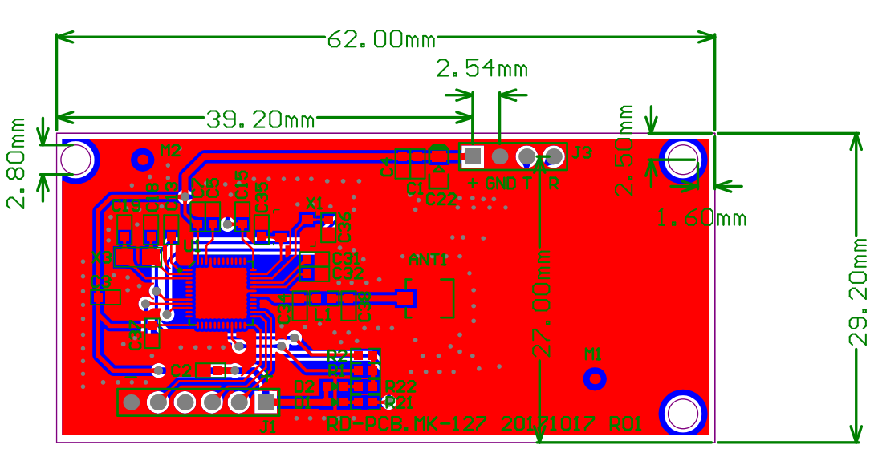
2.1接线说明
电气参数：外接电气连接有四根线+ GND T R,分别接电源3.3V 电源地，模块的数据发送端，和数据接收端。
外接天线：
ANT1为外接天线接口，下图黑色为天线，尺寸50mm*50mm。
